Principe physique et fonctionnement
Le rayonnement infrarouge (IR) est un rayonnement électromagnétique d'une longueur d'onde supérieure à celle de la lumière visible mais plus courte que celle des micro-ondes.
La longueur d'onde de l'infrarouge est comprise entre 780nm et 1 000 000nm
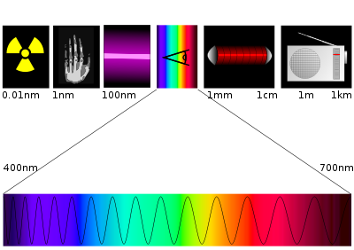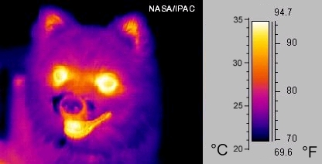
Une diode IR est une LED (light-emitting diode) émettant une ''lumière'' de longueur d'onde supérieure à 780nm.
La longueur d’onde du rayonnement émis dépend du matériau utilisé.
- Arséniure de gallium-silicium (GaAsSi)
- Arséniure de gallium-aluminium (AlGaAs)
- Arséniure de gallium-zinc (GaAsZn)
La LED IR est une jonction P-N qui doit être polarisée en sens direct pour émettre de la ''lumière''. La face émettrice est la zone P car c’est la plus radiative.

Caractéristiques optiques
- λ_{peak} : longueur d'onde centrale  - Δλ : largeur de bande spectrale  - φ : angle traduisant la directivité  - Ie : intensité énergétique (en mW/sr) | 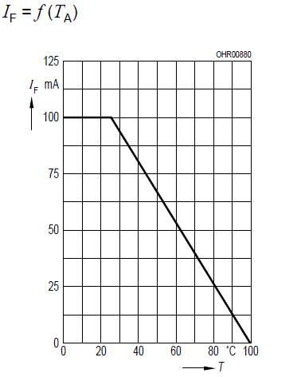  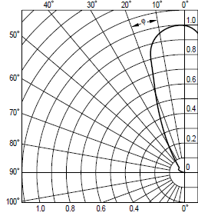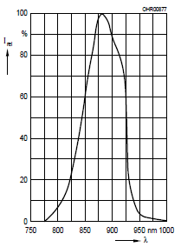

Caractéristiques électriques
- Vf : tension de seuil directe
- If : courant direct continu maximal
- Ifsm : courant de surcharge maximal
- Vr : tension inverse maximale
- Ir : courant inverse
- Tr, tf : temps de commutation
- Ptot : dissipation maximale

Avantages et défauts
- Facilité de montage sur un circuit imprimé, traditionnel ou CMS
- Excellente résistance mécanique (chocs, écrasement, vibrations)
- Bonne durée de vie
- Temps de réponse très court (procédé adapté pour la transmission courte ou longue distance)
  - Influence de la température
  - Commande en courant

Transmission IR ou US ?
 | Transmission IR | Transmission US
Porteuse | Onde électromagnétique > à 300Ghz | Onde sonore > à 20Khz
Propagation | Bonne dans les milieux gazeux | Bonne dans les milieux solides et liquides
Bruit | Les IR ambiants doivent être filtrés | Les interférences dues aux réflexions doivent être éliminées.
- Les IR permettent des débits de transmission élevés.
- Au delà de quelques mètres, prévoir une transmission par fibre optique

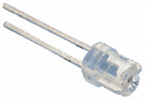
Ordre de prix
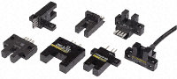
- LED ordinaire rouge (624nm) : ≈ 4cts^{HT}
- LED IR (880nm) : ≈ 94cts
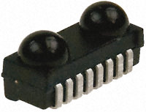
- Diode Laser (905nm, 25W) : ≈ 30€
- Transceiver IrDA : ≈ 5€
- Fourche optique : ≈ 20€

Applications typiques
- Optocoupleurs (isolation galvanique)
- Transmissions de signaux par fibre optiques
- Télécommandes
- Cellules photoélectriques
- Faisceau laser pour les appareils de mesure
- Faisceau laser pour la lecture et la gravure des CD et DVD
- Éclairage invisible pour caméras de surveillance

